**INSTITUTO TECNOLOGICO DE CULIACAN**

**INGENIERIA EN SISTEMAS COMPUTACIONALES**

**INTEGRANTES DEL EQUIPO:**

Ayala García José Francisco

Beltrán Méndez Mario Giber

Salazar Romo Jonathan

Sandoval Madueño Carlos Mario

**DOCENTE:**

M.C. Arcelia Judith Bustillos Martínez

**MATERIA:**

Proyecto Integrador de Ingeniería de Software e Ingeniería Web

**TITULO:**

Proyecto Final

**FECHA DE ENTREGA:**

08 de junio del 2015

**INDICE**

1.- Prefacio……………………………………………………………………………..1

2.- Modelo de negocios……………………………………………………………….1

2.1.- Introducción……………………………………………………………………....1

2.2.- Alcance…………………………………………………………………………....1

2.3.- Lectores…………………………………………………………………...………1

3.- Requisitos…………………………………………………………………...………2

3.1.- Artefacto: Modelo de caso de uso……………………………………………...2

3.1.1.- Requisitos Funcionales…………………………………………………….....5

3.1.2.- Requisitos No Funcionales…………………………………………………..5

3.2.- Artefacto: Visión………………………………………………………………....6

3.3.- Artefacto: Especificación Complementaria…………………………………..7

3.3.1.- Actores………………………………………………………………………….9

3.3.2.- Casos de uso extendido……………………………………………………..10

3.3.3.- Casos de estudio……………………………………………………………..13

3.3.4.- Diagrama de Secuencia……………………………………………………..14

3.4.- Artefacto: Glosario………………………………………………………………16

4.- Disciplina: Modelo del negocio…………………………………………………..17

4.1.- Artefacto: Modelo de dominio…………………………………………………17

4.1.1.- Contratos………………………………………………………………………17

4.1.2.- Diagramas de colaboración…………………………………………………18

4.1.3.- Tarjetas CRC…………………………………………………………………19

5.- Disciplina: Diseño………………………………………………………………...20

5.1.- Artefacto: Modelo de diseño…………………………………………………..20

5.2.- Artefacto: Documento de la arquitectura de software………………………21

5.3.- Artefacto: Modelo de datos…………………………………………………….24

6.- Disciplina: Implementación……………………………………………………....25

6.1.- Artefacto: Modelo de implementación………………………………………..25

**1.- Prefacio**

Se desarrollara una WebApp para la Empresa YOLOarreglo, la cual se dedica a brindar un servicio de reparación de Celulares y Tablets, empresa Sinaloense que se preocupa por el buen servicio al cliente, la WebApp le brindará un apoyo al Cliente para conocer los procesos de reparación que maneja la empresa, podrá ver tutoriales, comprar refacciones y herramientas para efectuar la reparación o simplemente contactar a un profesional de YOLOarreglo.

**2.- Modelo de negocios**

**2.1.-Introducción**

Actualmente la presencia de las empresas en la web, es de suma importancia ya que les puede dar un giro completamente distinto, ya que las personas tendrían acceso a todas sus actividades o información. En este caso YOLOarreglo tiene ese problema, ya que no cuenta con una web App.

**2.2.- Alcance**

El producto está dirigido principalmente a los usuarios, para que puedan arreglar por ellos mismo sus dispositivos siguiendo tutoriales provistos en la web App. Así mismo en caso de necesitar refacciones o herramientas para la reparación de sus dispositivos, la web App se encargará de proveérselos en una sección de ventas.

**2.3.- Lectores**

- **Clientes**: son los usuarios que harán uso de la web App.

- **Gerentes y dueños de la empresa**: ellos no tienen tanta interacción con el sistema, ya que lo que les importa es el resultado de las ventas.

- **Administrador del sistema**: es aquel que administra el contenido de la aplicación web y su correcto funcionamiento, informa de errores a los desarrolladores y actualiza los cambios en las funciones de la empresa.

**3.- Requisitos**

**3.1.- Artefacto: Modelo de casos de uso**

|  |
| --- |
| **Descripción por parte del Cliente** |
| 1.- El Sistema deberá reconocer entre un usuario Normal y un Administrador |
| 2.- El sistema deberá tener un interfaz donde un Administrador pueda subir tutoriales de reparación y editar los que ya están en la WebApp. |
| 3.- El sistema deberá tener un interfaz para gestionar todas las compras que se han hecho.(Administrador). |
| 4.- En la WepApp se contara con una sección donde estará la información de la empresa (Domicilo, Telefono y Redes Sociales). |
| 5.- En la WebApp los usuarios podrán buscar tutoriales sobre como reparar los dispositivos móviles. |
| 6.- En la WebApp los usuarios podrán hacerse una cuenta para identificarse. |
| 7.- En la WebApp los usuarios podrán entrar en la parte de ventas y checar los artículos en venta, pero solo podrán comprarlos si están Logeados en su cuenta. |
| 8.- La WebApp deberá ser fácil de usar. |
| 9.- En la WebApp los tutoriales deberán estar clasificados por Compañias y Modelos de los disposivitos. |
| 10.- El usuario registrado podrá manejar sus datos personales en una Interfaz simple. |
| 11.- El usuario registrado tendrá manejo de sus compras y estatus de reparación. |
| 12.- La Interfaz donde están los tutoriales deberá ser simple, con Imágenes, Video y Texto |
| 13.- La información que presente la Web deberá ser actualizada y sin errores |
| 14.- La información de los usuarios estará protegida por seguridad al usuario. |

**Requerimiento #1**

**Función**: Registro de usuario.

**Descripción**: Permite al usuario registrar una cuenta con la que podrá acceder a algunas funcionalidades de la aplicación.

**Entradas**: Apellido paterno, apellido materno, nombre(s), nombre de usuario y contraseña.

**Salidas**: Mensaje de éxito o mensaje de usuario existente, los datos se almacenan en el servidor.

**Precondiciones**: Contar un navegador compatible y acceso a internet.

**Poscondiciones**: El usuario queda registrado.

**Efectos colaterales:** El nombre de usuario ya no se puede registrar por otro usuario.

**Requerimiento #2**

**Función**: Inicio de sesión.

**Descripción**: Permite al usuario iniciar sesión en la aplicación con sus datos de cuenta.

**Entradas**: Nombre de usuario y contraseña.

**Salidas**: Mensaje de éxito o mensaje de usuario y contraseña inválidos.

**Precondiciones**: Tener registrada una cuenta en la aplicación.

**Poscondiciones**: La sesión del usuario queda activada por un tiempo definido.

**Efectos colaterales:** No se puede iniciar sesión con esa cuenta de usuario desde otro equipo.

**Requerimiento #3**

**Función**: Subir tutorial.

**Descripción**: Permite al administrador subir tutoriales para que sean visibles desde la aplicación para el resto de los usuarios.

**Entradas**: Nombre del tutorial, marca del equipo, modelo del equipo, video del tutorial, pasos del tutorial.

**Salidas**: Mensaje de éxito o mensaje de error.

**Precondiciones**: Tener iniciada una sesión en la aplicación como administrador.

**Poscondiciones**: El tutorial queda registrado en la aplicación.

**Efectos colaterales:** Ninguno.

**Requerimiento #4**

**Función**: Consultar información de contacto de la empresa.

**Descripción**: Permite a los usuarios conocer datos para contactarse con la empresa.

**Entradas**: Ninguna.

**Salidas**: Información de contacto de la empresa.

**Precondiciones**: Debe estar registrada la información de contacto de la empresa en el servidor.

**Poscondiciones**: El usuario puede contactarse con la empresa con la información obtenida.

**Efectos colaterales:** Ninguno.

**Requerimiento #5**

**Función**: Consultar tutorial.

**Descripción**: Permite al usuario consultar información para la reparación de su equipo móvil.

**Entradas**: Marca del equipo, modelo del equipo, problema a arreglar.

**Salidas**: Nombre, video y pasos del tutorial.

**Precondiciones**: Tener tutoriales registrados en el servidor.

**Poscondiciones**: El usuario obtiene información para arreglar su equipo.

**Efectos colaterales:** Ninguno.

|  |
| --- |
| 3.1.1.-Requerimientos Funcionales |
| 1.- El Sistema deberá reconocer entre un usuario Normal y un Administrador  2.- El sistema deberá tener un interfaz donde un Administrador pueda subir tutoriales de reparación y editar los que ya están en la WebApp.  3.- El sistema deberá tener un interfaz para gestionar todas las compras que se han hecho.(Administrador).  4.- En la WepApp se contara con una sección donde estará la información de la empresa (Domicilo, Telefono y Redes Sociales).  5.- En la WebApp los usuarios podrán buscar tutoriales sobre como reparar los dispositivos móviles.  6.- En la WebApp los usuarios podrán hacerse una cuenta para identificarse. |
| 3.1.2.-Requerimientos No Funcionales |
| 7.- En la WebApp los usuarios podrán entrar en la parte de ventas y checar los artículos en venta, pero solo podrán comprarlos si están Logeados en su cuenta.  8.- La WebApp deberá ser fácil de usar.  10.- El usuario registrado podrá manejar sus datos personales en una Interfaz simple.  12.- La Interfaz donde están los tutoriales deberá ser simple, con Imágenes, Video y Texto  14.- La información de los usuarios estará protegida por seguridad al usuario. |

**3.2.- Visión**

En la actualidad el uso de la web es extremadamente demandante, por lo cual se quiere hacer uso de ella para aprovechar sus beneficios de accesibilidad y comodidad. El servicio extra que se le estará dando al cliente por medio de la WebApp influirá en la decisión de usar o no el servicio de reparación de YoloArreglo.

**Enunciado del problema**

La empresa YoloArreglo se encarga de brindar información a los usuarios acerca de cómo dar mantenimiento a equipos o dispositivos móviles ofreciéndoles también las refacciones que dichos equipos ocupen para ser reparados, dicha empresa no cuenta con una aplicación web para que los usuarios tengan la facilidad de ingresar a la información que la empresa les brinda

**Enunciado de la posición en el mercado del producto**

Aplicación en la web innovadora, se les brindara todas las funcionalidades que el usuario necesite para llevar acabo la revisión o reparación u obtención de alguna refacción para su dispositivo móvil todo esto desde la comodidad de su casa o desde cualquier lugar donde cuente con algún dispositivo por el cual pueda acceder a nuestra app.

**Alternativas y competencia**

La empresa tendrá una aplicación web innovadora logrando así brindar una mejor atención a los clientes.

**Objetivos a nivel de usuario**

El poder usar la aplicación a la hora de tener algún fallo o daño en el equipo además de que las personas encargadas dela empresa tengan una mejor atención hacia los clientes contando con una aplicación de acceso fácil y amigable.

**Resumen de las características del sistema**

Aplicación encargada de llevar acabo la atención a los clientes que tengan problemas en sus equipos o que tengan daños brindándoles así información atreves de tutoriales de cómo reparar dichos equipos así mismo dándoles de opción de llevar acabo la compra de alguna refacción que sea requerida.

**3.3- Artefacto: Especificación Complementaria**

**Historial de Revisiones**

|  |  |  |  |
| --- | --- | --- | --- |
| **Versión** | **Fecha** | **Descripción** | **Autor** |
| 1 | 01-Mayo-2015 | Primer borrador. Se agregó la estructura del proyecto. | Carlos Mario Sandoval Madueño  José Fco. Ayala García  Jonathan Salazar Romo  Mario Giber Beltrán Méndez |
| 1.1 | 03-Junio-2015 | Se completó el proyecto. | Carlos Mario Sandoval Madueño  José Fco. Ayala García  Jonathan Salazar Romo  Mario Giber Beltrán Méndez |
| 1.2 | 04-Junio-2015 | Revisión final del proyecto | Carlos Mario Sandoval Madueño  José Fco. Ayala García  Jonathan Salazar Romo  Mario Giber Beltrán Méndez |

**Introducción**

Este documento cumple con la función de servir como repositorio para la creación de la WebApp desarrollada para la empresa YoLoArreglo.

**Funcionalidad**

**Facilita el contacto**

Permite a los usuarios comunicarse con la empresa con mayor facilidad.

**Interactividad con el usuario**

Implementa un sistema para lograr que el usuario se muestre en contacto con la empresa.

**Seguridad**

Se implementó un control de acceso para la sección de compra de refacciones.

**Facilidad de uso**

**Factores humanos**

El cliente será capaz de visualizar de detectar fácilmente la sección de tutoriales.

El buscar un tutorial en específico debe ser fácil y agradable para el usuario.

**Fiabilidad**

**Capacidad de recuperación**

El sistema debe estar preparado para repentinos cortes de voltaje y por lo tanto mantener la persistencia de los datos.

**Rendimiento**

El acceso a la aplicación web debe ser rápido, ya que el usuario podría desesperarse y buscar una alternativa.

**Soporte**

La aplicación debe permitir al usuario buscar medios para contactarse con la empresa en caso de tener algún problema.

**Restricciones de implementación**

Para que la empresa pueda llegar a realizar modificaciones en un futuro a la aplicación se busca que esté desarrollada utilizando los lenguajes de programación web HTML5, CSS3, PHP y se utilice el framework Larvel 5.

**Reglas de dominio (negocio)**

|  |  |  |  |
| --- | --- | --- | --- |
| **ID** | **Regla** | **Grado de variación** | **Fuente** |
| REGLA1 | Los tutoriales deben de seguir los procedimientos usados en la empresa. | Bajo. Todas las sucursales usan los mismos procedimientos. | Política de la empresa. |
| REGLA2 | La información de contacto debe de ser específica de la empresa. | Alto. La empresa cuenta con diferentes medios de contacto. | Política de la empresa. |
| REGLA3 | Las marcas que se muestran en los tutoriales deben de estar afiliados a la empresa. | Medio. La empresa puede afiliarse a nuevas marcas. | Política de la empresa. |
| REGLA4 | Los modelos que se muestran en los tutoriales deben de ser soportados por la empresa | Alto. La empresa se capacita constantemente para soportar nuevos modelos. | Política de la empresa. |

**3.3.1 Actores**

* **Clientes:** son los usuarios que harán uso de la web App (ver tutoriales de reparación, hacer una compra de algún artículo, darle seguimiento a su compra, contactar a un profesional en el área de reparación).
* **Empleados:** ellos también tendrán interacción con el software, ya que serán los encargados de atender al cliente al momento de pedir ayuda, serán los encargados de gestionar las ventas y estarán encargados de subir los Video Tutoriales.
* **Gerentes y dueños de la empresa:** ellos no tienen tanta interacción con el sistema, ya que lo que les importa el resultado de las ventas.
* **Administrador del sistema:** es aquel que administra el contenido de la aplicación web y su correcto funcionamiento, informa de errores a los desarrolladores y actualiza los cambios en las funciones de la empresa.

**3.3.2 Casos de uso extendido**

**Caso de Uso CU-01: Ver tutorial de reparación.**

|  |
| --- |
| **Descripción** |
| El **Cliente** podrá ver un tutorial para la reparación de su dispositivo móvil desde la aplicación |

|  |
| --- |
| **Actores** |
| * El **Cliente** requiere ver un tutorial para la reparación de su equipo. |

|  |
| --- |
| **Precondiciones** |
| * El **Sistema** contiene tutoriales para la reparación de ese equipo en específico. |

|  |
| --- |
| **Poscondiciones** |
| * Se mostró el tutorial con éxito. |

|  |
| --- |
| **Flujo Principal** |
| 1. El caso de uso comienza cuando el **Cliente** desea ver un tutorial. |
| 2. El **Cliente** accede a la página aplicación.  3. El **Sistema** muestra la interfaz de inicio de la aplicación.  4. El **Cliente** da clic en el menú de Arréglalo tú mismo.  5. El **Sistema** muestra las marcas que maneja.  6. El **Cliente** da clic en la marca de su dispositivo.  7. El **Sistema** muestra los modelos de los cuales hay tutoriales en el sistema.  8. El **Cliente** da clic en el modelo de su dispositivo.  9. El **Sistema** muestra los tutoriales para ese dispositivo.  10. El **Cliente** da clic en el tutorial que desea ver.  11. El **Sistema** muestra el tutorial.  12. Fin del caso de uso. |
|  |

|  |
| --- |
| **Flujos Alternos** |
| 6. a. Si se encuentra la marca del dispositivo. |
| 6. a1. Fin del caso de uso.  8. a. Si se encuentra la modelo del dispositivo. |
| 8. a1 Fin del caso de uso.  10. a. Si no se encuentra el tutorial deseado por el usuario.  10. a1. Fin del caso de uso. |

**Caso de Uso CU-02: Lista de información de contacto.**

|  |
| --- |
| **Descripción** |
| Se mostrará una lista con todos los datos de contacto de la empresa. Deberá contener números de teléfono y cuentas de redes sociales para que el usuario pueda contactarse con la empresa. |

|  |
| --- |
| **Actores** |
| * El **Cliente** requiere observar la información de contacto para comunicarse con la empresa. * El **Administrador** requiere que la información de contacto de la empresa se publique. |

|  |
| --- |
| **Precondiciones** |
| * El **Administrador** ingresa la información de contacto en la base de datos. |

|  |
| --- |
| **Poscondiciones** |
| * El **Cliente** obtiene los datos de contacto. |

|  |
| --- |
| **Flujo Principal** |
| 1. El caso de uso comienza cuando el **Cliente** desea contactar a la empresa. |
| 2. El **Cliente** accede a la aplicación web.  3. El **Sistema** despliega los menús a los que puede acceder el **Cliente**.  4. El **Cliente** da click en el menú de “Contactanos”.  5. El **Sistema** despliega la información de contacto de la empresa.  6. El **Cliente** puede observar la información de contacto de la empresa.  7. Fin del caso de uso. |
|  |

|  |
| --- |
| **Flujos Alternos** |
| 5. a. Si no hay datos de contacto de la empresa. |
| 5. a1 El **Sistema** muestra un mensaje “La empresa no cuenta con datos de contacto disponibles”. |
| 5. a2 Fin del caso de uso. |
|  |

**Caso de Uso CU-03: Iniciar sesión.**

|  |
| --- |
| **Descripción** |
| El **Cliente** realizara una petición para acceder iniciar sesión con su cuenta de usuario al **Sistema**. |

|  |
| --- |
| **Actores** |
| * El **Cliente** requiere iniciar sesión. |

|  |
| --- |
| **Precondiciones** |
| * El **Sistema** debe tener registrada la cuenta de usuario del **Cliente**. |

|  |
| --- |
| **Poscondiciones** |
| * El **Cliente** tiene una sesión iniciada de su cuenta. |

|  |
| --- |
| **Flujo Principal** |
| 1. El caso de uso comienza cuando el **Cliente** desea acceder a la aplicación web. |
| 2. El **Cliente** accede a la aplicación web.  3. El **Sistema** despliega los menús a los que puede acceder el **Cliente**.  4. El Cliente da clic en iniciar sesión.  5. El Sistema despliega un formulario para iniciar sesión.  6. El Cliente ingresa su nombre y clave de usuario.  7. El Sistema evalúa los datos y muestra un mensaje de bienvenida.  8. Fin del caso de uso. |
|  |

|  |
| --- |
| **Flujos Alternos** |
|  |
| 7. a. Los datos del usuario son incorrectos.  3. a1 El **Sistema** muestra el mensaje “Datos incorrectos” |
| 3. a2 Vuelve a paso 6. |
|  |

**3.3.3 Casos de estudio**

|  |  |  |
| --- | --- | --- |
| **Completo** | **Informal** | **Breve** |
| Ver Tutorial | Ingresar Dispositivo | Buscar Marcas |
| Ver Información de Contacto | Acceder a Sección | Buscar Modelos |
| Iniciar Sesión | Ingresar Datos | Buscar Tutorial |
|  | Mostrar Error | Buscar Pasos |
|  |  | Buscar Usuario |
|  |  | Mostrar Datos |

**3.3.4.- Diagramas de secuencia**

**DSS-01**: Ver tutorial de reparación.

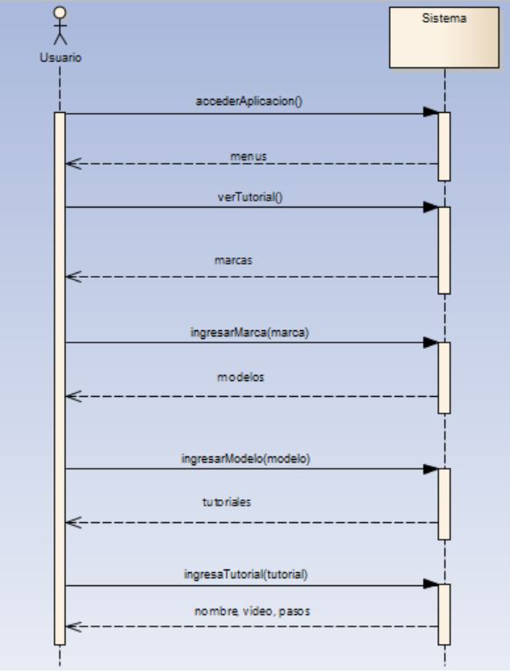

**DSS-02**: Lista de información de contacto.

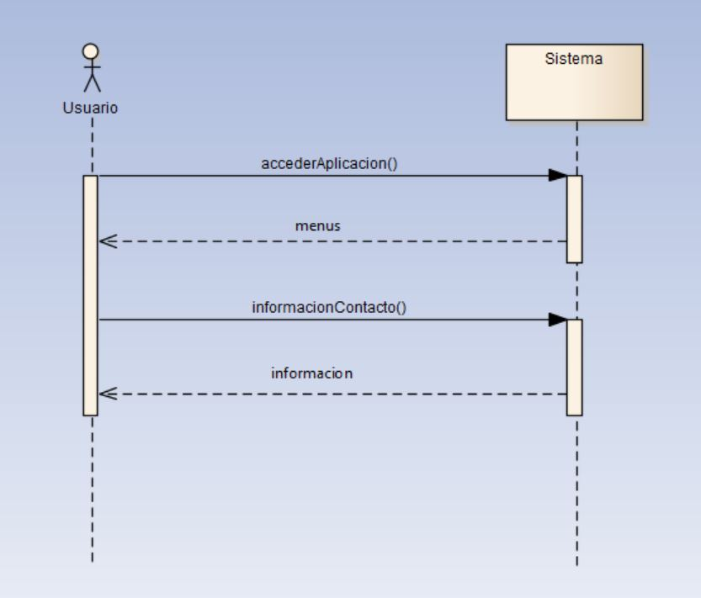

**DSS-03**: Iniciar sesión.

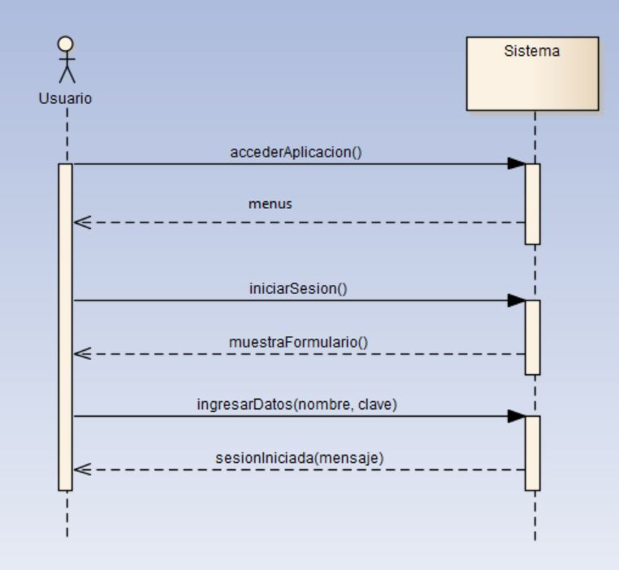

**3.4.- Artefacto: Glosario**

|  |  |  |
| --- | --- | --- |
| Término | Definición e información | Alias |
| Aplicación Web | Termino que se utiliza para referirse a la Aplicación Web que se está desarrollando. | WebApp |
| YoLoArreglo | Nombre de la empresa que solicitó el desarrollo de la WebApp. |  |
| Tutorial | Es un conjunto de pasos que permiten al usuario reparar su dispositivo. |  |
| Marca | Se refiere a la empresa desarrolladora del dispositivo a reparar. |  |
| Modelo | Se refiere a tipo de dispositivo el cual se va a reparar. |  |
| Pasos | Son las instrucciones que se debe seguir para lograr la reparación de un dispositivo. |  |
| Base de Datos | Son un conjunto de datos que están guardados para mostrar información en la WebApp | BD |
| Información de contacto | Se refiere a números, correos y cuentas de redes sociales que se utilizan para que el usuario se comunique con la empresa. |  |
| Dispositivo Móvil | Se refiere al equipo que el usuario desea reparar. |  |

**4- Disciplina: Modelo del negocio**

**4.1- Artefacto: Modelo del dominio**

**4.1.1- Contratos**

**Contrato REC01: Visualizar Tutorial**

* **Operación:** ListaPasos(marca, modelo, tutorial)
* **Referencias cruzadas:** Caso de Uso: Ver tutorial de reparación.
* **Precondiciones:** -Tener marcas guardadas en la base de datos.

-Tener modelos guardados en la base de datos.

-Tener tutoriales guardados en la base de datos.

-Tener pasos guardados en las base de datos.

* **Postcondiciones:**

-Regresa pasosTutorial en un archivo HTML

**Contrato REC02: InformaciónContacto**

* **Operación:** ListaInformacionContacto()
* **Referencias cruzadas:** Caso de Uso: Lista de Información de Contacto.
* **Precondiciones:** -Tener información de contacto guardada en la Base de Datos.
* **Postcondiciones:**

-Regresa informacionContacto en un archivo HTML

**Contrato REC03: Iniciar Sesión**

* **Operación:** iniciarSesion(correo, contraseña)
* **Referencias cruzadas:** Caso de Uso: Iniciar Sesión.
* **Precondiciones:** -Tener usuarios guardados en la base de datos.
* **Postcondiciones:**

-Regresa sesionExitosa en un archivo HTML

**4.1.2- Diagramas de Colaboración**

**Diagrama de Colaboración Ver Tutorial**

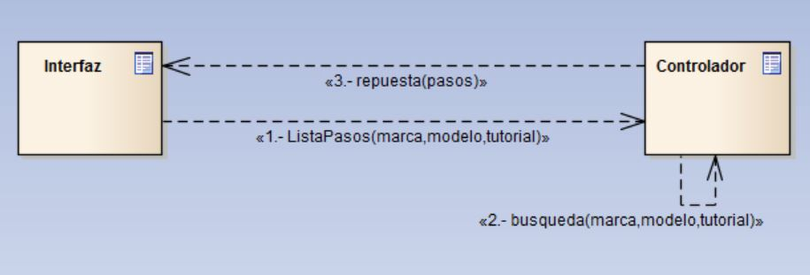

**Diagrama de Colaboración Información de Contacto**

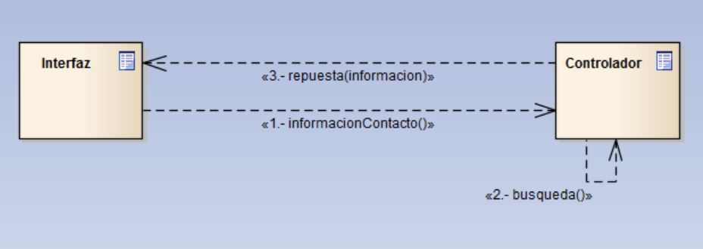

**Diagrama de Colaboración Información de Contacto**

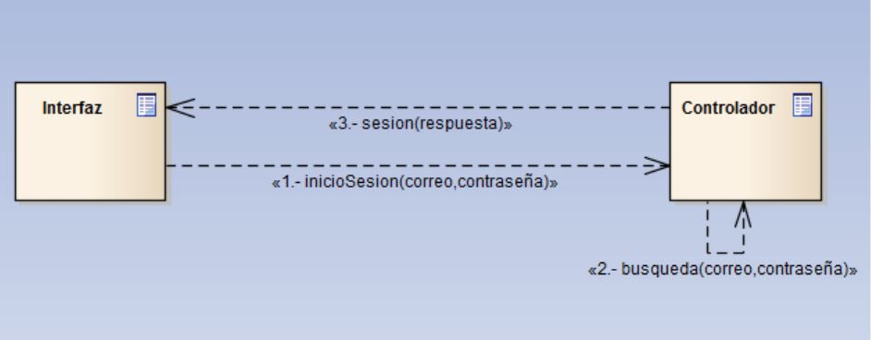

**4.1.3- Tarjetas CRC**

|  |  |
| --- | --- |
| **Usuario** | |
| **Responsabilidades** | **Colaboradores** |
| 1.- Ingresar al sistema.  2.- Observar los tutoriales.  3.- Ingresar datos de su dispositivo móvil.  4.- Observar datos de contacto. | Administrador del Sistema |

|  |  |
| --- | --- |
| **Administrador del Sistema** | |
| **Responsabilidades** | **Colaboradores** |
| 1.- Ingresar al sistema.  2.- Ingresar datos de contacto.  3.- Ingresar marcas.  4.- Ingresar modelos.  5.- Ingresar tutoriales. | Usuario |

**5- Disciplina: Diseño**

**5.1- Artefacto: Modelo de Diseño**

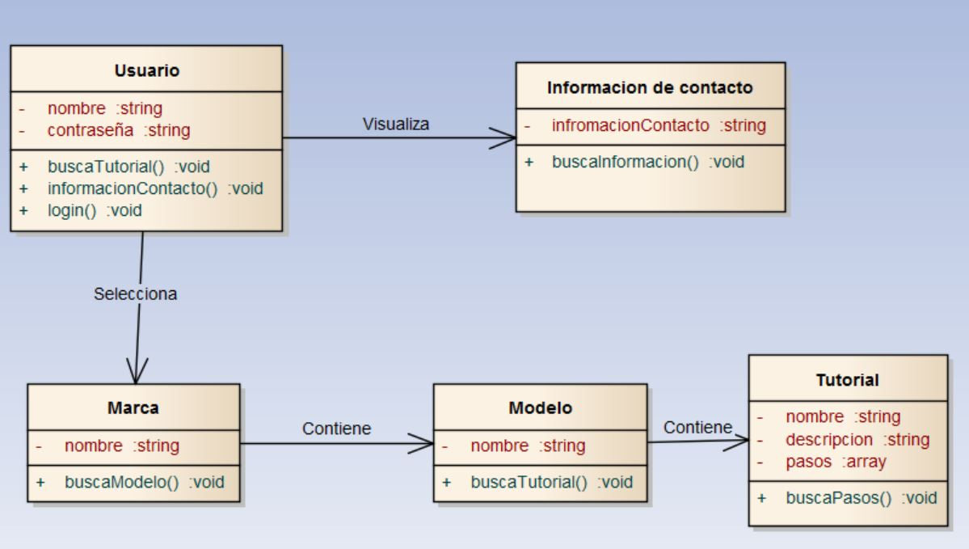

**5.2 Artefacto: Documento de Arquitectura de Software.**

# Representación de la Arquitectura

El presente documento presenta la arquitectura como una serie de vistas; vista de casos de uso, vista de procesos, vista de despliegue y vista de implementación.

# Objetivos y Restricciones de la Arquitectura

Objetivos:

* Cumplir con todos los requerimientos descritos en el apartado de alcance.

Restricciones:

* Diseñar una arquitectura flexible que permita la incorporación de nuevos módulos en el futuro.
* Diseñar el sistema disminuyendo en lo posible el código duro.

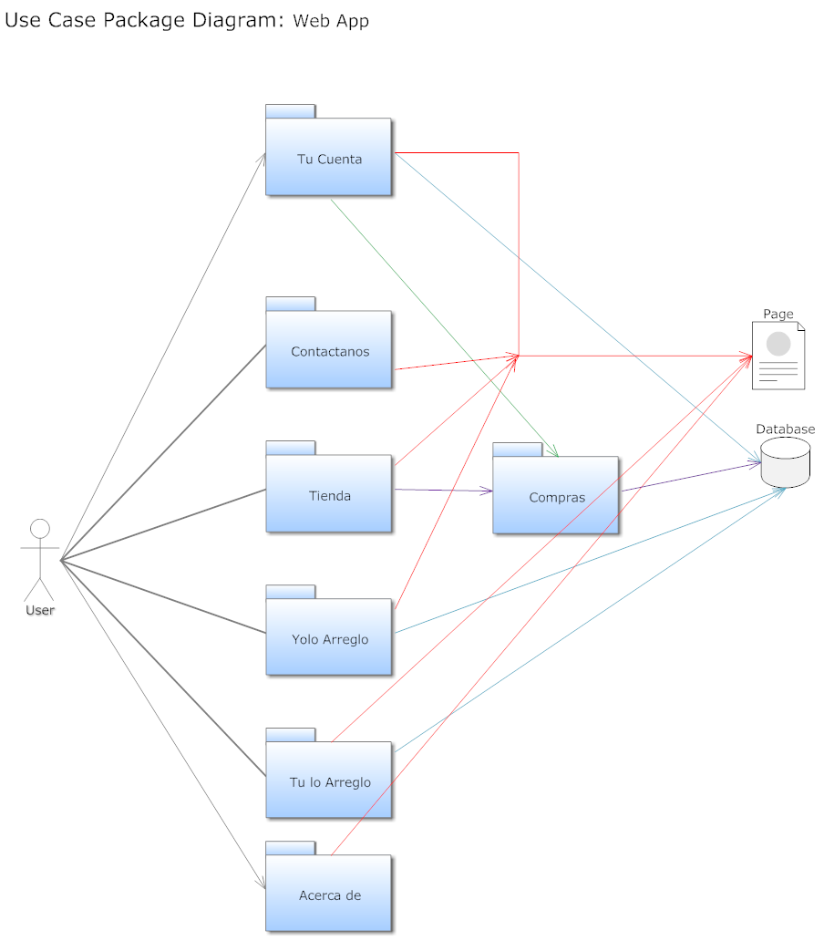

**1.2 Implementación de la arquitectura y funcionamiento**

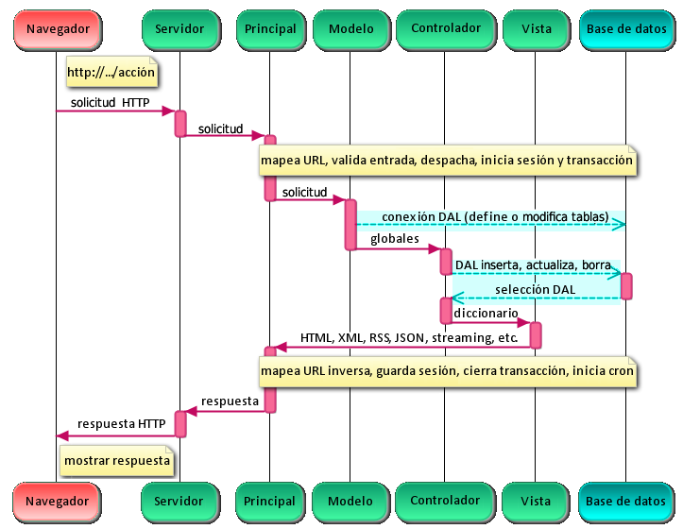

## Paquetes arquitectónicos de diseño

## 

### Presentación

Los usuarios accederán al sistema mediante el uso de “browser”, desde aquí se ejecutarán los accesos directos a las diferentes aplicaciones requeridas.

### Aplicación

Servidor de Aplicaciones donde corren los servicios de reproducción de videos y guias en PDF.

En el equipo cliente se instalarán plugins requeridos para el acceso a los tutoriales y la carga de datos, aplicaciones que se conectan directamente a la base de datos.

### Datos

Base de datos Mysql que proporcionará la persistencia para el sistema de la WebApp.

## Arquitectura de Software

### Aplicaciones

* Administración del Sistema desarrollada en Mysql.
* Carga de Datos para archivos mp4 para mostrar los videos de los tutoriales.
* Carga de Datos para consumos de Web Services desarrollada en java con jsp.

### Base de Datos

* Base de datos Mysql.

**5.3 Artefacto: Modelo de Datos.** 

**6- Disciplina: Implementación**

**6.1- Artefacto: Modelo de implementación**

public Controlador extends Controller {

private DB database;

private Object marcas;

private Object modelos;

private Object tutoriales;

private Object pasos;

public index(){…}

public tutoriales{…}

public informacionContacto{…}

public login{…} }

